Proposition de correction

Exercice 1

Partie A

Q1
1er lu = 1er enregistré : pile FIFO = file

Q2
B : 1, 2, 3, 2, 3, 2
C : 1 2 1 0 -1 0

Q3
def parenthesage_correct(expression):
""" fonction retournant True si l'expression arithmétique
simplifiée (str) est correctement parenthésée, False sinon.
Condition: expression ne contient que des parenthèses
ouvrantes et fermantes """
controleur = 0
for parenthese in expression: #pour chaque parenthèse
if parenthese == '(':
controleur = controleur + 1
else: # parenthese == ')'
controleur = controleur - 1
if controleur < 0 : # test 1 (à recopier et compléter)
#parenthèse fermante sans parenthèse ouvrante
return False
if controleur == 0 : # test 2 (à recopier et compléter)
return True #le parenthésage est correct
else:
return False #parenthèse(s) fermante(s) manquante(s)

Partie B

Q4.a
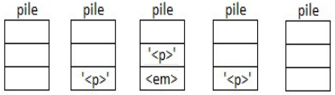

Q4.b
pile = vide

Q5
6 (nb balises / 2)

Exercice 2

Q1.a
Crog Daniel 07-07-1968

Q1.b
SELECT titre, id_rea
FROM realisation
WHERE annee > 2020
ORDER BY titre

Q2.a
requête 1
La requête 2 est une insertion et non une mise à jour : de plus, la clef primaire 688 existe déjà dans la table

Q2.b
il n’existe aucune contrainte de clef unique sur le triplet (nom, prénom, date de naissance)

Q3.a
- INSERT INTO emploi
VALUES (5400, 'Acteur(James Bond)', 688, 105 );
- INSERT INTO emploi
VALUES (5401, 'Acteur(James Bond)', 688, 325 );

Q3.b
La clef id_ind existe déjà dans la table individu
il faut que la clef id_rea existe au préalable dans la table realisation

Q4.a
SELECT nom, titre, annee
FROM emploi
JOIN individu ON emploi.id_ind = individu.id_ind
JOIN realisation ON emploi.id_rea = realisation.id_rea.
WHERE emploi.description = 'Acteur(James Bond)';

Q5
SELECT description
FROM emploi
JOIN individu ON emploi.id_ind = individu.id_ind
WHERE individu.prenom = 'Denis' AND individu.nom = 'Johnson'

Exercice 3

Q1.a
192.168.128.131

Q1.b
256 – 2 = 254

Q2.a
B, C, D

Q2.b
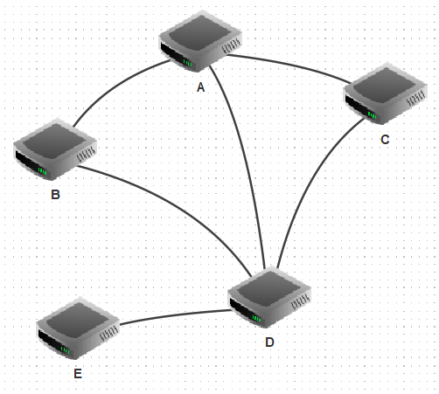

Q3
Débit | 100 kbps | 500 kbps | 10 Mbps | 100 Mbps
Métrique associée | 1 000 | 200 | 10 | 1

Q4.a
F → H → J → K → I (total 13)

Q4.b
Destination | Métrique
F | 0
G | 8
H | 5
I | 13
J | 6
K | 8
L | 11

Q4.c
Rupture de la liaison F-H
La métrique la plus courte doit faire passer par G, sauf pour I → F

Exercice 4

Partie A

Q1
Parcours en largeur : 3 + 6 + 2 + 7 + 4 + 9 + 1 = 32

Q2
A : ‘racine’
C : ‘feuille
B : ‘nœud’
D : ‘SAG’
E : ‘SAD’

Q3
Proposition C

Q4
def somme(liste : list) -> int:
"""
@param -- liste de nombres
@return -- somme de ses éléments.
"""
total = 0
for i in liste:
if type(i) is int:
total += i
return total

Q5
parcours en largeur

Partie B

Q6
Proposition D

Q7
S(arbre) = racine + S(SAG) + S(SAD)
S(arbre) = 3 + 17 + 12 = 32

Q8
def calcul_somme(arbre : object) -> int :
if est_vide(arbre) :
return 0
return valeur_racine(arbre) + \
calculs_somme(arbre_gauche(arbre)) + calculs_somme(arbre_droit(arbre))

Exercice 5

Q1
joueur1 = Joueur("Sniper", 319, "A")

Q2.a
def redevenir_actif(self):
if self.est_actif == False:
self.est_actif = True

Q2.b
def nb_de_tirs_recus(self):
return len(self.liste_id_tirs_recus)

Q3.a
Test #1

Q3.b
Il est doublement pénalisé -20 au lieu de -10

Q4
if participant.est_determine() : #si le participant réalise un grand nombre de tirs
self.incremente_score(40) #le score de la Base augmente de 40

